I Международный марафон
«Путешествие в Спортландию»
Ответы
(для учащихся 3 – 4 классов)

Ответ должен быть представлен строго в виде ОДНОГО СЛОВА без кавычек, точек, орфографических ошибок в именительном падеже. Каждый вопрос содержит подсказку – некоторые буквы ответа. Букву «ё» в слове можно писать как «ё» или как «е».
Неверно записанные ответы не учитываются.

№ | Вопрос | Рисунок | Подсказка
1 | Человек, занимающийся физическими упражнениями для достижения спортивного результата. | 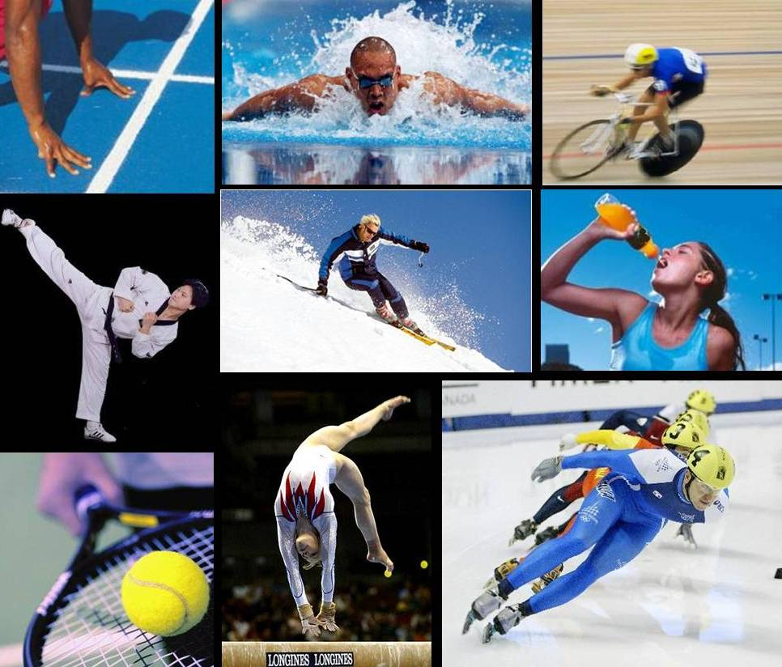 | Спортсмен  – п – – – с – – –
2 | Как называется человек, который должен подготовить спортсменов к соревнованиям? | 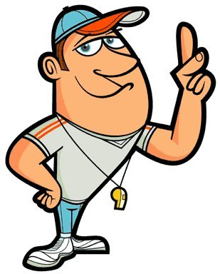 | Тренер  – – – н – –
3 | Спортивная игра двух команд (по одиннадцать игроков в каждой), состоящая в том, что игроки стараются ударами ноги загнать мяч в ворота противника. | 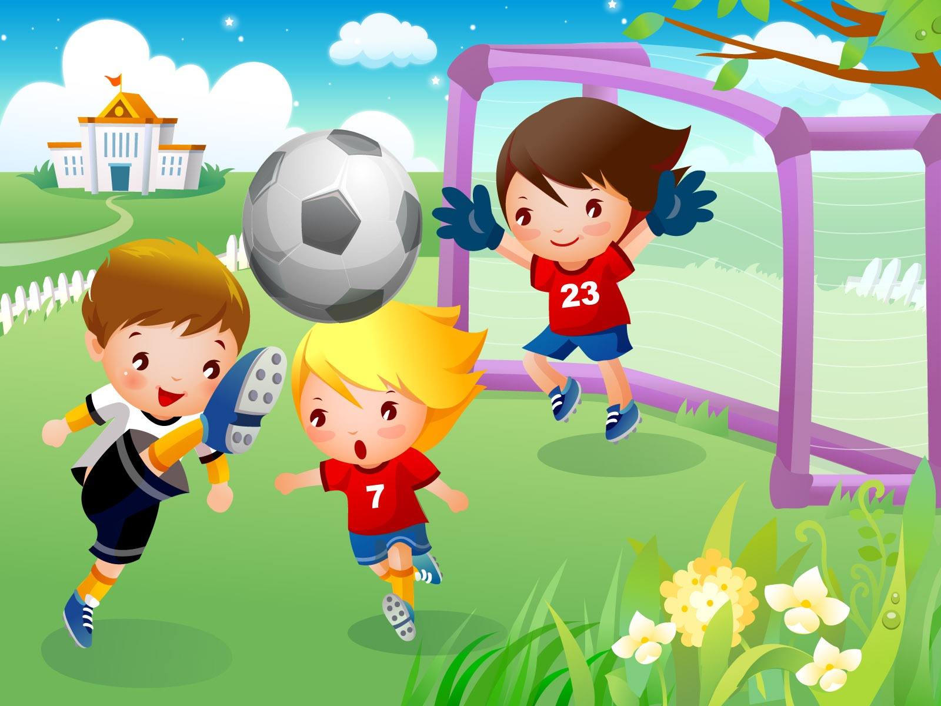 | Футбол  – – – б – –
4 | Игра, в которой мяч забрасывают руками в подвешенную сетку (называемую корзиной) противников. | 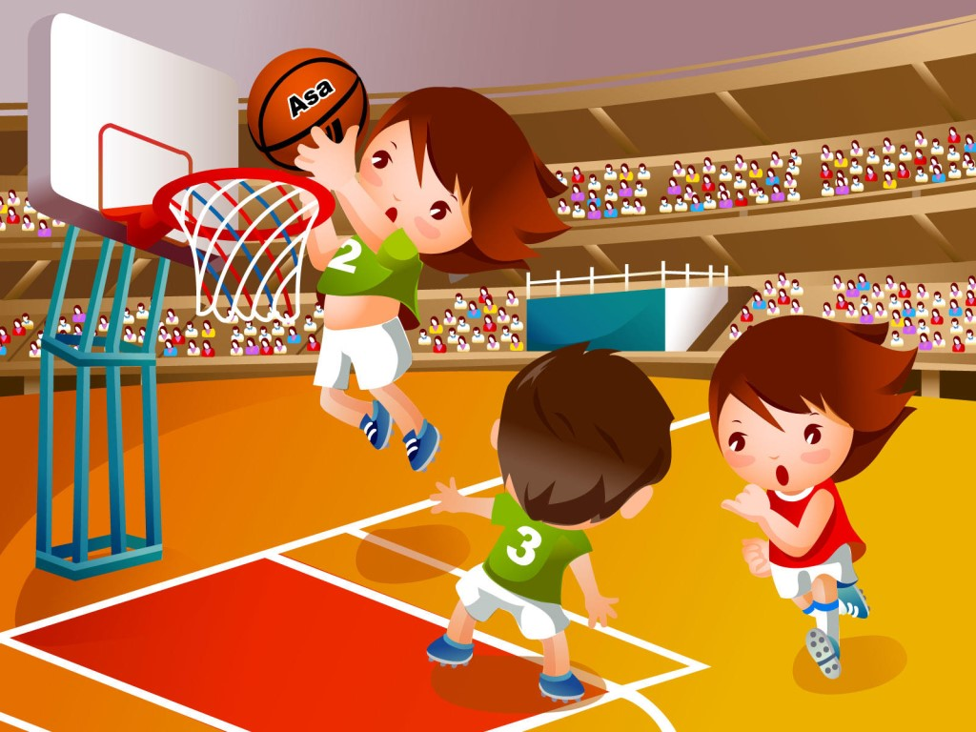 | Баскетбол  – а – – – т – – –
5 | Спортивная игра в мяч, перебрасываемый руками через сетку от одной команды к другой. | 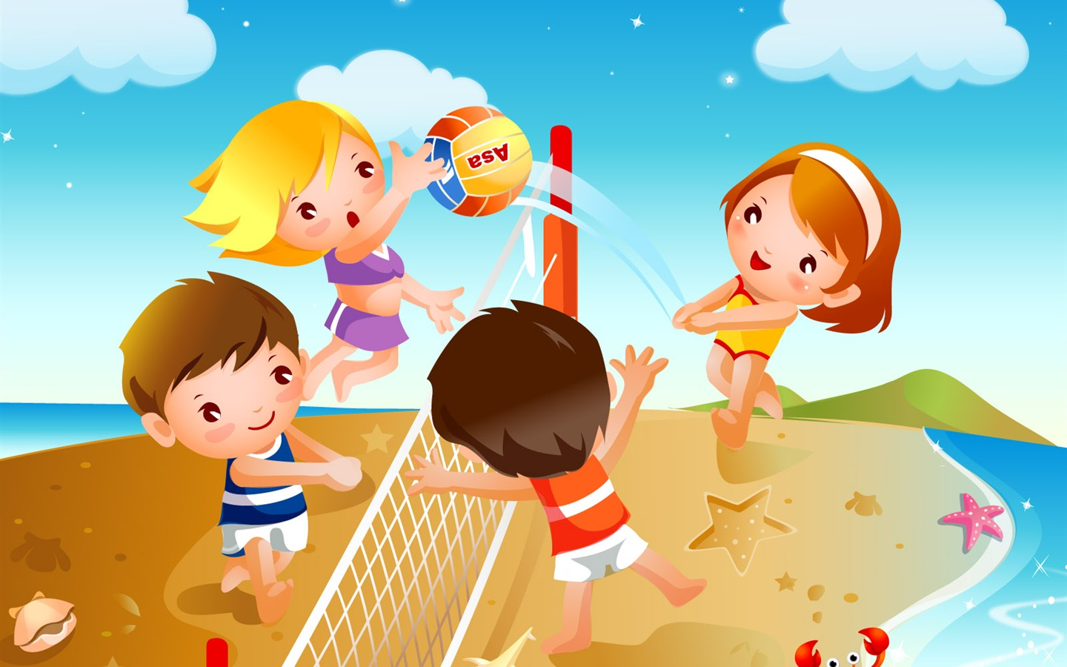 | Волейбол  – – – – й – – –
6 | Она бывает спортивная, художественная, акробатическая, эстетическая, командная. | 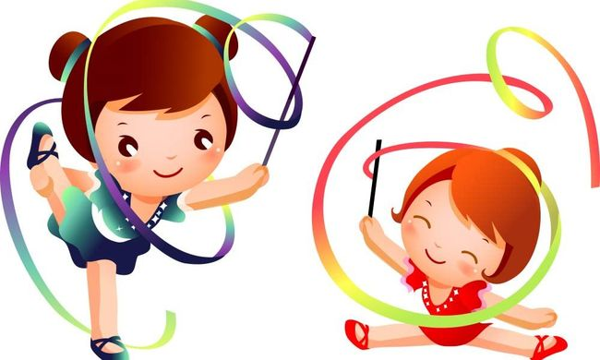 | Гимнастика  – и – – – с – – – –
7 | Игра по особым правилам на доске в 64 клетки между белыми и черными фигурами и пешками. | 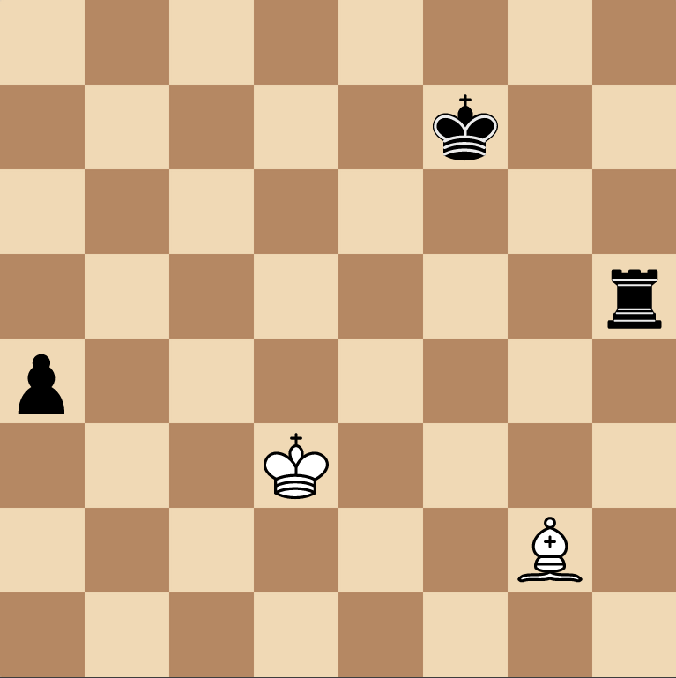 | Шахматы  – – х – – – –
8 | Спортивный снаряд в виде большого кольца, который можно крутить вокруг тела, рук, ног… |  | Обруч  – – – – ч
9 | Страна, в которой впервые были проведены Олимпийские игры. | 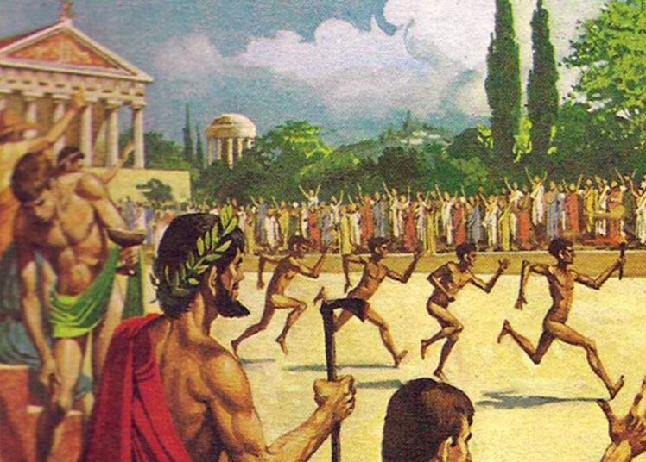 | Греция  – – е – – –
10 | Способность человека легко и свободно сгибать и прогибать свое тело при выполнении различных движений. | 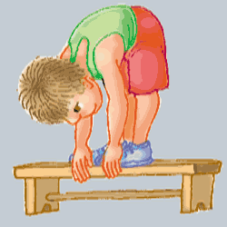 | Гибкость  – – б – – – – ь
11 | Спортивный игровой снаряд в виде шара, изготовленный из упругих материалов, который при ударе хорошо отскакивает от твердой поверхности. | 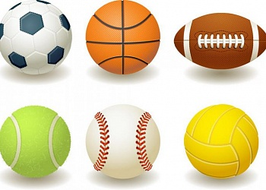 | Мяч  – – –
12 | Веревочка, через которую прыгают, вертя ее и перекидывая через голову. | 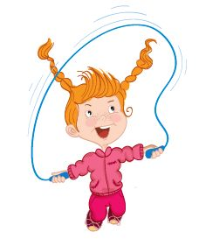 | Скакалка  – – а – – – – а
13 | Основной и самый простой способ передвижения. | 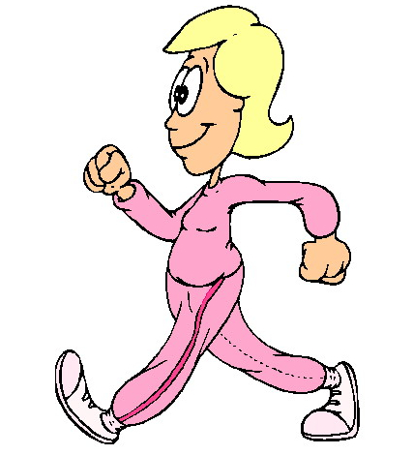 | Ходьба  – – – ь – –
14 | Упражнение на равновесие с « птичьим» названием. | 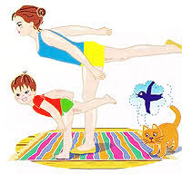 | Ласточка  – а – – – ч – –
15 | Один из способов передвижения человека. | 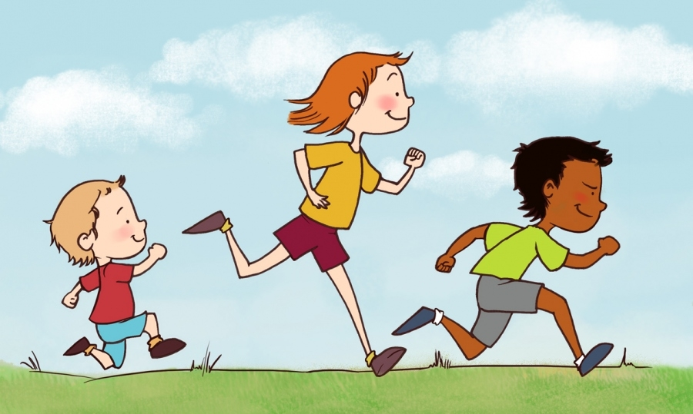 | Бег  – – –
16 | Комплекс физических упражнений, которые рекомендуется выполнять сразу после сна. | 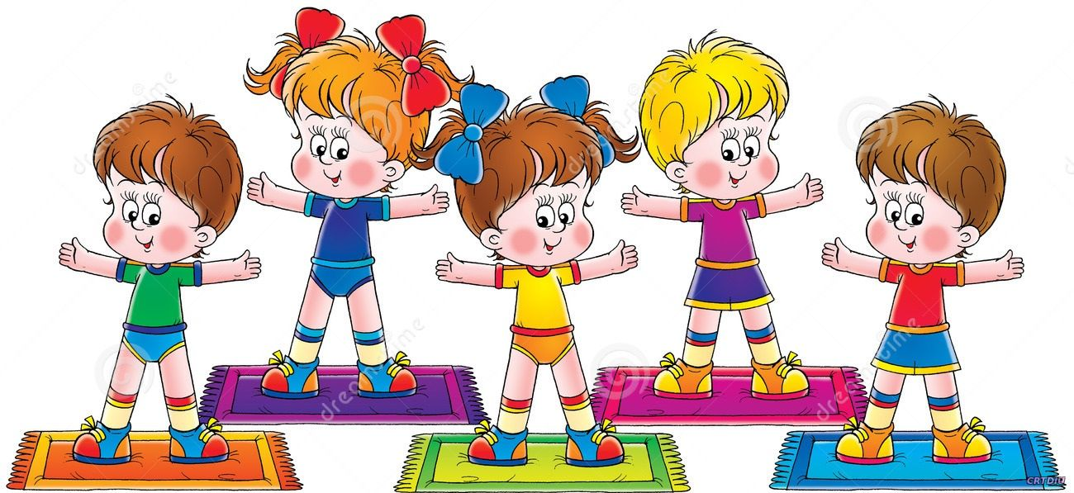 | Зарядка  З – – – – – –
17 | Как называется самая популярная фигурка всех Олимпийских игр, которая является плодом творческого национального воображения и воплощения олимпийских ценностей? | 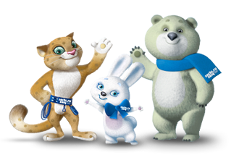 | Талисман  Т – – и – – – –
18 | Спортивный инвентарь для лазанья. |  | Канат  – а – – –
19 | Спортивная обувь для скольжения по льду в фигурном катании, хоккее….. | 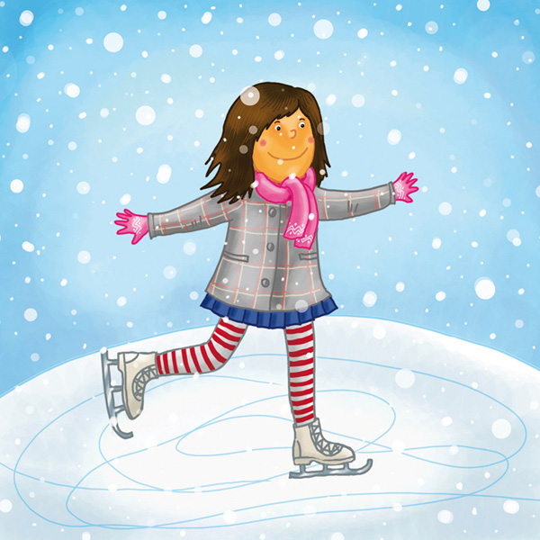 | Коньки  – о – – – –
20 | Торжественная песня, открывающая соревнования. | 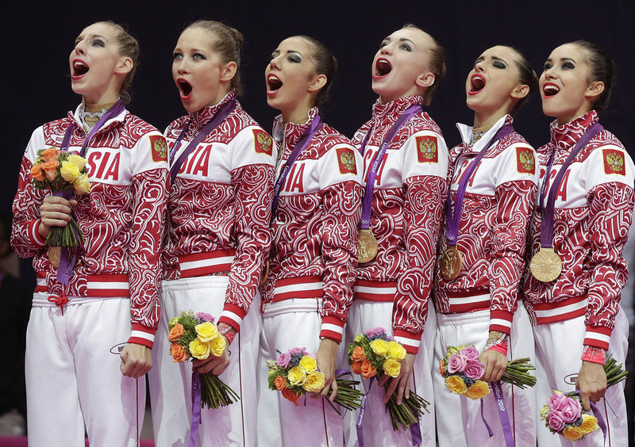 | Гимн  – – – –

